Jezus volgen

door

Jan A. Baaijens

Kapelle

2011

Pastorale hulpverlening jongeren
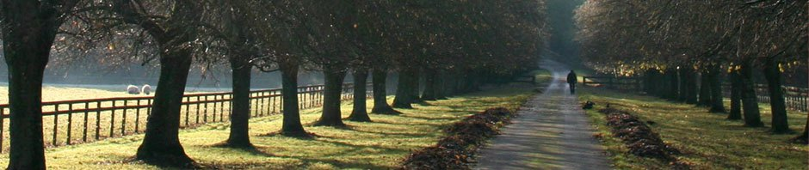Copyright (C): Jan A. Baaijens, www.pastoralehulpverleningjongeren.nl

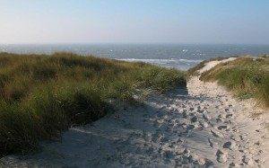

Als schapen achter de goede Herder aan…
Een oosterse herder gaat voor zijn schapen uit. Hij gaat van de ene naar de andere weideplaats en de schapen volgen hem. Ze hoeven niet te worden opgejaagd. Hoe is dat mogelijk? Waarom zijn deze schapen niet eigenwillig of ongehoorzaam? Het komt omdat ze hem als een goede herder kennen en graag bij hem willen zijn. Ze hebben een goede en vertrouwde band met hem. Ze voelen het aan dat deze herder goed voor hen zorgt in het geven van voldoende voedsel en het opzoeken van ‘grazige weiden’. Ze verwachten alles van hem en kunnen niet zonder hem.
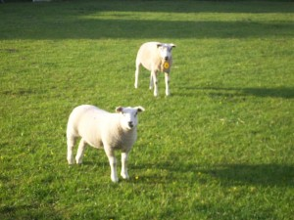
Ze hebben ook ervaring met zijn bescherming op gevaarlijke momenten. Ze willen graag bij hem in de buurt zijn en hem steeds gehoorzaam volgen.
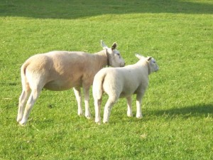

Zo behoort het ook te zijn bij de christenen. Zij moeten vrijwillige, leergierige en gehoorzame leerlingen zijn van hun goede Meester. Jezus is de goede Herder (Joh.10). Hij zegt ons van Zijn discipelen: ‘Mijn schapen horen Mijn stem en Ik ken ze en zij volgen Mij’ (Joh.10:27).

Toegewijd volgen
Gezonde gelovigen houden intens van hun Heiland en willen Hem vol toewijding volgen. Zing je ook zo graag het volgende lied van H. Lieberton:

Jezus, vol liefde, U wilt ons leiden,

wij prijzen U als onze Heer.

Kom met Uw kracht, o Heer, en vul ons tot Uw eer,

kom tot Uw doel met ieder van ons.

Maak ons een volk Heer, heilig en rein,

dat U, Heer, volkomen steeds toegewijd zal zijn.
De schapen volgen een goede herder op de voet. Discipelen zijn volgelingen en leerlingen van Jezus, de goede Herder. Wij moeten in het voetspoor van onze Leidsman gaan. Jezus gaat ons voor op het levensspoor. De goede Herder weet wat goed is voor Zijn schapen. Hij geeft ze het beste voedsel en een veilige plaats om te weiden.
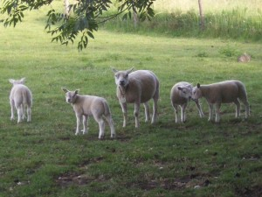
God heeft een plan met ons leven en houdt ons dit in Zijn Woord voor. Zijn doel voor de gelovigen is het eeuwige geluk. Het eeuwige leven is in Jezus Christus te vinden. God komt tot Zijn eer als we in Jezus geloven en op Hem blijven zien. Tot dit heerlijke doel van God worden wij geroepen! Het is de wil, het werk en het doel van God dat Zijn kinderen in Jezus geloven en het eeuwige leven ontvangen (Joh.6:29, 39-40).
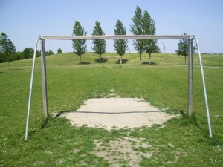

Zie steeds op het beste doel
Wat is het beste doel dat je in je leven kunt bereiken? Dat is Gods doel! Daarom moeten wij onze ogen richten op Zijn doel en bidden: ‘Kom tot Uw doel met een ieder van ons.’ Hoe kunnen zijn doel dan bereiken? Door als een gehoorzaam en vertrouwend schaap op de goede Herder te zien en Hem te volgen. Het kan in jouw ogen zijn dat je door een onbegaanbare weg moet gaan. Voor je gevoel kun je voor een onbegaanbaar oerwoud staan. Ik geef je een mooi voorbeeld door: Een groepje reizigers stond bij een inlandse gids voor een ondoordringbare jungle. Ze riepen uit: ‘Hier kunnen we verder, er is geen weg meer. Zo kunnen we ons doel niet bereiken.’ De gids hield echter zijn kapmes omhoog en reageerde: ‘Ik ben de weg!’ Met zijn kapmes baande hij het pad voor de reizigers. Ze hoefden hem alleen maar te volgen. Zo is Jezus voor ons ook ‘de Weg, de Waarheid en het Leven’ (Joh.14:6). Jezus heeft de weg tot het Vaderhuis geopend. Hij heeft de weg gebaand en het doel bereikt. Aan het kruis heeft hij uiteindelijk gezegd: ‘Het is volbracht!’ (in het Engels: ‘It is finished!’)

Lopen in de loopbaan van het geloof
Lezen: Hebr.12:1-11
Paulus vergelijkt het met het lopen in de loopbaan. Daarbij moet je ook de ogen op het doel gericht hebben. Je moet daarbij zeker ook kijken naar Jezus, ‘the Forerunner’ (Hebr.6:20). Je kunt er over lezen in Hebr.12:1-11, waar het gaat over ‘the race of faith’.
Kom in de geestelijke renbaan, in het voetspoor van Jezus! Er kan veel strijd, tegenstand en aanvechting zijn in deze loopbaan. Er zijn veel geloofsgetuigen voorgegaan, die de latere lopers aanmoedigen, net als het publiek op de tribunes van de renbaan. Daarbij moeten we ‘afleggen alle last en de zonde, die ons zo gemakkelijk verstrikt’. Vers 1 vervolgt: ‘En laten wij met volharding de wedloop lopen die voor ons ligt.’ Volharding ziet op een sterke wilskracht.
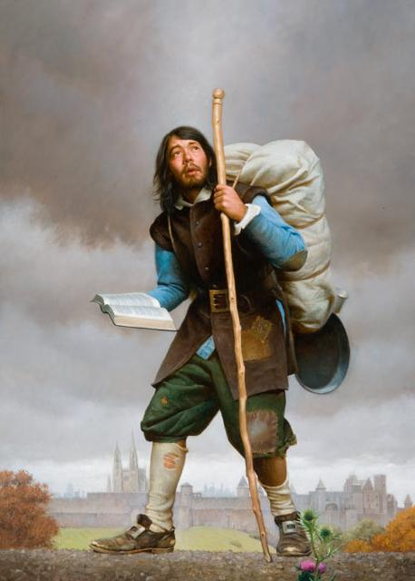
In Hebr.12:2 leren we, dat wij het oog gericht moeten houden op Jezus, ‘de Leidsman en Voleinder van het geloof’. Houd het oog gericht op Jezus, de Leidsman en Voleinder van het geloof. In de Engelse Bijbel lezen we: ‘The Author and Finisher of our faith’. Hij heeft de weg tot God geopend. Hij is Zelf de Weg! Hij heeft het spoor van het geloof voor ons gebaand. Hij heeft ook de finish, het heerlijk einddoel van de overwinning tot stand gebracht.
Jezus zag Zelf ook op het doel, namelijk op ‘de vreugde die Hem in het vooruitzicht was gesteld’. In vers 3 worden we aangemoedigd: ‘Want let toch scherp op Hem, Die zulk een tegenspraak van de zondaren tegen Zich heeft verdragen, opdat u niet ontmoedigd wordt en bezwijkt.’ Door het zien op Jezus wordt worden wij bemoedigd en wordt onze wil gesterkt. Ik denk hierbij aan het liedje van Elly en Rikkert, waarin wordt gezongen:

‘Ik zal de wedloop blijven lopen, mijn ogen op het doel gericht;

en ik zal altijd blijven hopen, dat er een prijs,

dat er een krans, dat er een kroon voor mij ligt .

(…) Ik kijk naar Jezus, Die ons voorgaat; Hij is het eind (…) en het begin.’
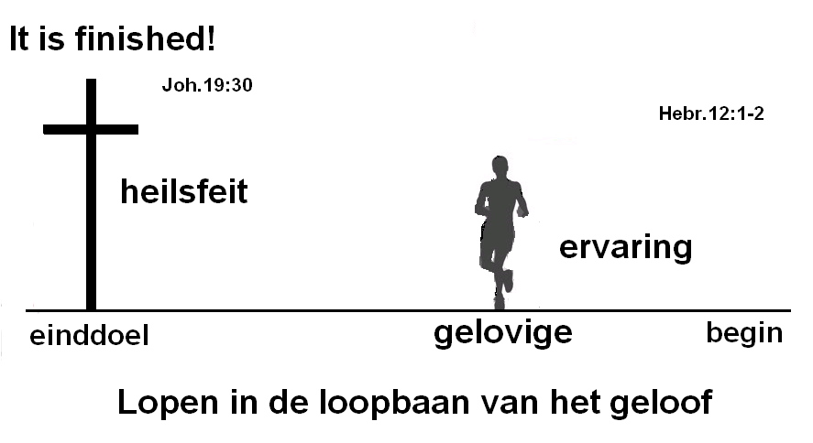

Hoe ga je op deze geestelijke loopbaan?
Er zijn veel behoudende christenen die steeds maar weer kijken naar hun geestelijke ervaring. Terwijl ze vooruit willen komen, kijken ze terug. Ze willen weten of ze wel op de goede weg zijn (geplaatst). Ze denken na over hun bevinding of ervaring. Ze zoeken naar geestelijke kenmerken om daaruit te kunnen opmaken of ze wel een gelovige zijn. Ze willen weten of hun begin goed is. Sommigen zeggen dan: ‘begin goed, eind goed.’ Je richt je dan niet op een vaststaand heilsfeit, maar op jezelf. Behoudende christenen denken dat veel onderzoek moet doen naar je eigen geestelijke staat, naar je innerlijke gesteldheid en toestand. Je wordt dan op jezelf teruggeworpen. Dit kan worden gestimuleerd door een bepaalde bevindelijke voorstelling van zaken. Bevinding moet echter voortvloeien uit de geloofsvereniging met Jezus Christus! ‘Zonder geloof is het onmogelijk om God te behagen’ (Hebr.11:6). ‘En alles wat niet uit geloof is, is zonde’ (Rom.14:23). Je moet niet kijken naar wat achter je ligt als je de hand aan de ploeg slaat, want dan ben je niet geschikt voor het Koninkrijk van God (zie Luk.9:62).

Kijk niet naar achter, naar binnen of opzij!
Je moet dus niet achter je kijken op de loopbaan van het geloof. Je behoort ook niet naar jezelf te kijken: hoe je innerlijk bent gesteld, of je wel geschikt bent en of je het wel zult kunnen halen. Blijf kijken en letten op de vaststaande heilsfeiten. Niet wat wij doen, maar wat Jezus voor ons heeft gedaan is van het grootste belang! Ervaringen en innerlijke gesteldheden kunnen onbetrouwbaar zijn, maar op Jezus en Zijn volbrachte werk kun je zeker vertrouwen. Je uitverkiezing kun je niet ontdekken en vaststellen vanuit je ervaring of vanuit geestelijke kenmerken. Calvijn stelt, dat Jezus de spiegel van de uitverkiezing is. Als je mag zien op Jezus en bij Hem terechtkomt, mag je de zekerheid van de verkiezing ontdekken en en ervaren. In het geloof moet zich eerst op het feit richten en het gevoel komt daarna. Gelovigen zijn uitverkoren in Jezus Christus.
Je moet echter ook niet steeds opzij kijken, naar wereldse zaken en naar alles wat je van het lopen kan afhouden. In de Romeinse tijd waren er aan de zijlijn wel afleiders in het publiek, die zelf gouden muntstukken wierpen voor de renners. Laat je niet verleiden door de boze geesten, die je in jouw loop willen hinderen, om je van de kroon af te houden. Je moet lopen om te winnen, zoals je kunt lezen in 1 Kor.9:24-27. Lees dit tekstgedeelte maar. Je moet jezelf daarbij beheersen in alles (vers 25). Betracht zelfbeheersing en discipline (exercise self-control).

Loop volhardend, met het doel voor ogen
In Korinthe werden om de twee jaar atletiekwedstrijden georganiseerd (De Istmische spelen – na de Olympische spelen het belangrijkste sportevenement van de Klassieke wereld). Deelnemers van de Olympische spelen moesten een eed afleggen, dat zij zich gedurende tien maanden serieus hadden voorbereid (door intensieve training en het zich onthouden van zware en vete gerechten en van wijn). Paulus gebruikte zaken uit de sportwereld als voorbeelden voor het geloofsleven. Het gaat hierbij ook over een sterke wilskracht, zelfbeheersing, training en doorzettingsvermogen. Je moet altijd een helder doel en een duidelijke koers voor ogen hebben. Paulus zegt van zichzelf in 1 Kor.9:27: ‘For my part, I run with a clear goal before me.’ Hij bedwong zijn lichaam en bracht het tot dienstbaarheid. In de Herz.st.vert.: ‘Maar ik oefen mijn lichaam op harde wijze en maak het dienstbaar.’ Vanuit het Grieks: ‘Ik beuk mijn eigen lichaam en voer het tot slavernij.’ Letterlijk vertaald staat er: ‘Onder het oog slaan’ – in het verlengde: ‘bont en blauw slaan’.
Waarom al dit geweld tegen zichzelf? Hij wilde niet verwerpelijk worden, niet afgewezen worden. We weten wat ‘afwijzing’ kan uitwerken in het geestelijk leven. Paulus wil uiteindelijk niet door de hemelse Rechter worden afgewezen en veroordeeld. Hij deed al die moeite dus, omdat hij anders ‘should become disqualified’. Zoals je bij sportwedstrijden door een scheidsrechter kunt worden ‘gediskwalificeerd’.
Hoe is het bij ons Zijn wij bang voor diskwalificatie? Vanwege een verkeerde geestelijke training? Of een slechte geestelijke conditie? Door zonden of demonische infiltratie, die ons van het recht spoor afhouden? Laten we onszelf steeds weer testen en onderzoeken, opdat we bij de laatste test niet zullen worden afgewezen en veroordeeld… Hoe staat het met onze geestelijke kwaliteit? In Kol.1:12 dankt Paulus God de Vader, ‘Die ons bekwaam gemaakt heeft, om deel te hebben in de erve der heiligen in het licht’ (‘Who has qualified us’). God bekwaamt ons… en wij moeten ons in gehoorzaamheid laten leiden en ons met doorzettingsvermogen ook bekwamen. Een wilskrachtige gelovige is op weg naar de finish.
Jezus heeft aan het kruis uitgeroepen: ‘It is finished’. Hij is ook ‘the Finisher of our faith’. We lezen in 2 Tim.4:7-8, dat Paulus door genade getuigt: ‘Ik heb de goede strijd gestreden, ik heb de loop geëindigd, ik heb het geloof behouden.’ In het Engels lezen we: ‘I have finished the race.’ Paulus gaat verder: ‘Voorts is mij weggelegd de kroon der rechtvaardigheid, welke mij de Heere, de rechtvaardige Rechter, in die dag geven zal; en niet alleen mij, maar ook allen, die Zijn verschijning hebben liefgehad.’

Het is dus zeker de moeite waard om met doorzettingsvermogen de loopbaan van het geloof te lopen. Als je hierbij op Jezus mag zien, de overste Leidsman en Voleinder van het geloof, zul je kunnen volharden en het heerlijke einddoel bereiken!

